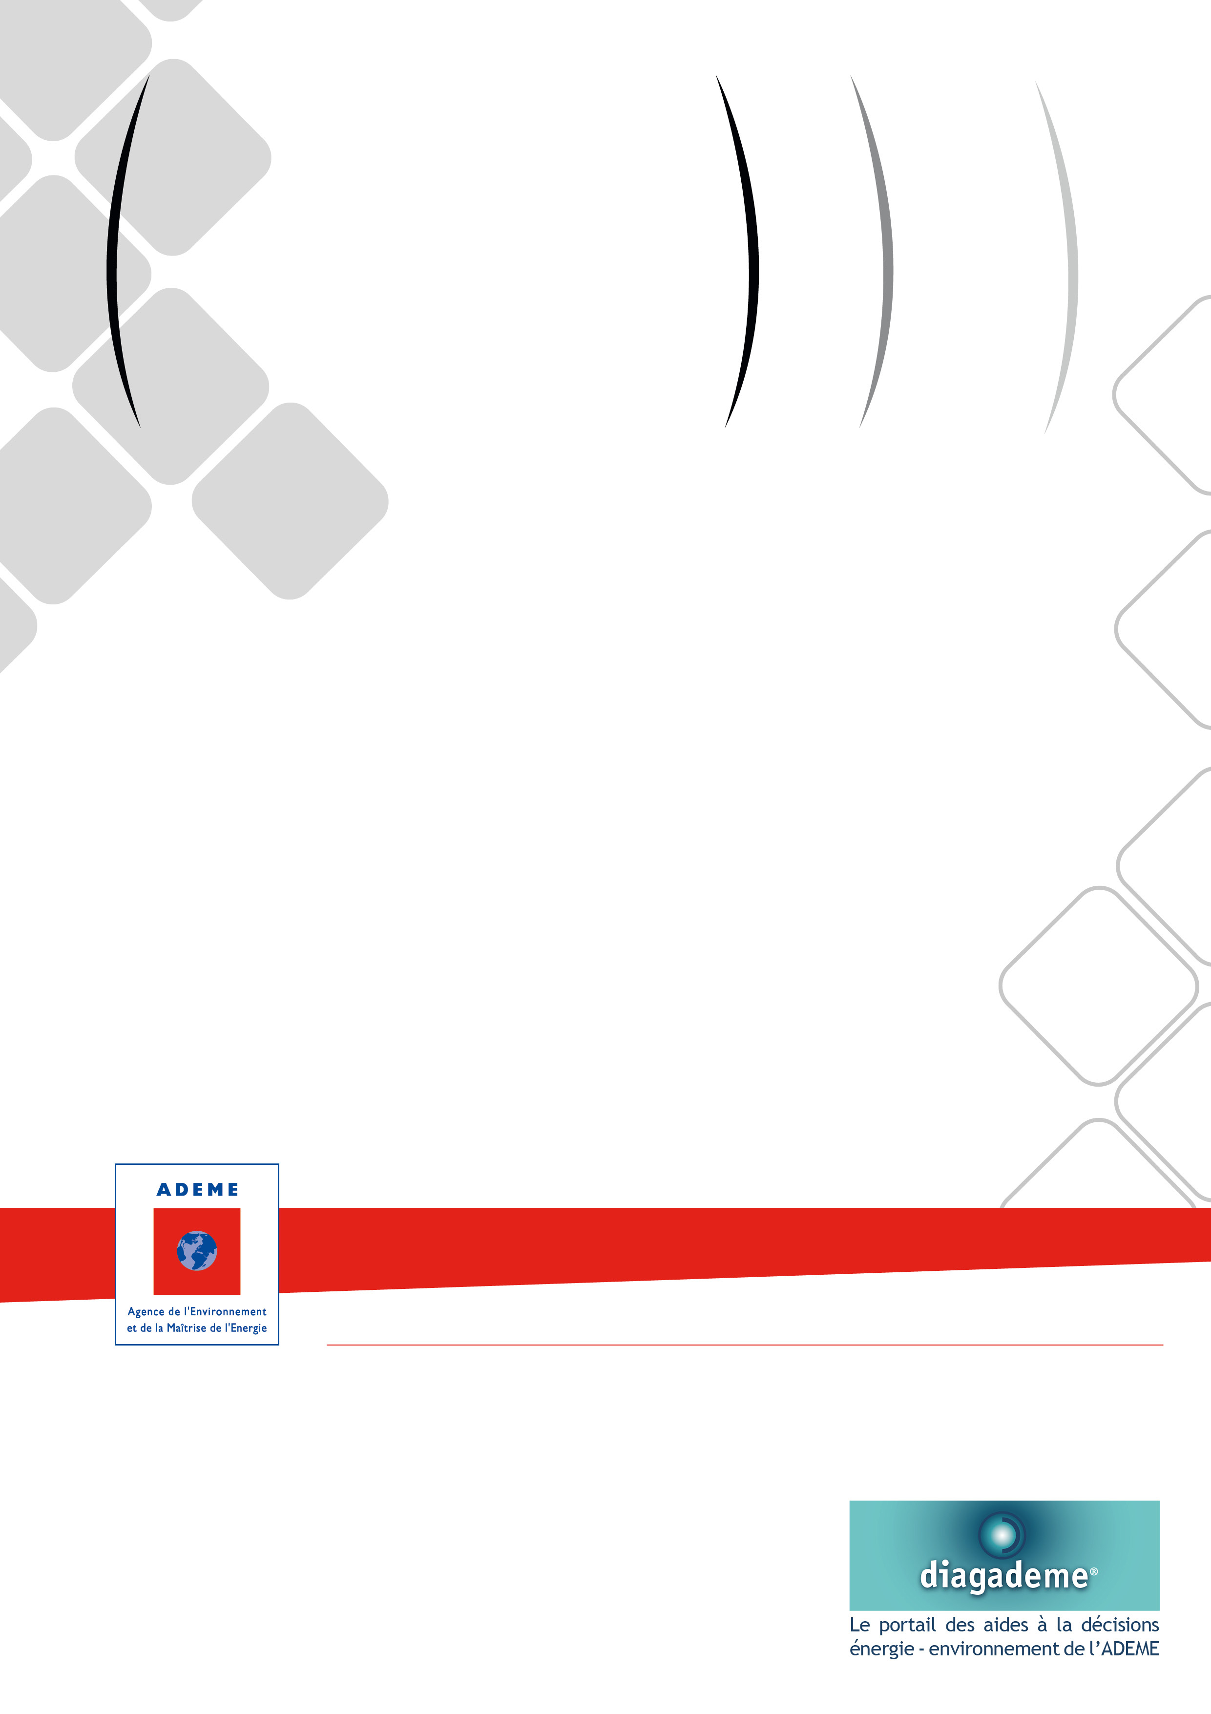

GUIDE A LA REDACTION

D'UN CAHIER DES CHARGES

Pour tout bénéficiaire d’un concours financier de l’ADEME

dans le cadre du dispositif d’aide à la décision

CAHIER DES CHARGES

diagnostic dechets prealable a une operation de deconstruction ou rehabilitation de batiment

COLLECTION DES CAHIERS DES CHARGES

D’AIDE A LA DECISION

Version du 27/07/2016

sommaire

PREAMBULE 3

1. INTRODUCTION 4

2. OBJECTIFS DU DIAGNOSTIC dechets prealable a une operation de deconstruction de batiment ET RESULTATS ATTENDUS 5

3. DESCRIPTION DU DIAGNOSTIC dechets prealable a une operation de deconstruction de batiment 5

4. MODALITES DE REALISATION DU DIAGNOSTIC dechets prealable a une operation de deconstruction de batiment 8

5. RESTITUTION ET CONFIDENTIALITE 9

6. COÛT DU DIAGNOSTIC dechets prealable a une operation de deconstruction de batiment 9

7. CONTRÔLE 9

8. ANNEXES 9

Liste des annexes

Annexe 1 : Formulaire d’aide à la réalisation du diagnostic « déchets » des bâtiments avant déconstruction ou réhabilitation 12

Annexe 2 : Exemple de Fiche matériau pouvant faire l’objet d’un réemploi 23

23

Annexe 3 : Fiche de synthèse DIAGADEME (www.diagademe.fr) 25

# PREAMBULE

L’AIDE A LA DECISION DE L’ADEME

L’ADEME souhaite contribuer, avec ses partenaires institutionnels et techniques, à promouvoir la diffusion des bonnes pratiques sur les thématiques énergie et environnement. Pour cela, son dispositif de soutien aux études d'aide à la décision (pré-diagnostics, diagnostics, étude de projets) est ouvert aux entreprises, aux collectivités et plus généralement à tous les bénéficiaires intervenant tant dans le champ concurrentiel que non concurrentiel, à l’exclusion des particuliers.

Dans le cadre de son dispositif d’aide à la décision, l’ADEME soutient financièrement les études avec un objectif de qualité et d’efficacité pour le bénéficiaire.

Les cahiers des charges / guide pour la rédaction d’un cahier des charges de l’ADEME définissent le contenu des études que l’ADEME peut soutenir. Chaque étude est conduite par une société de conseils ci-après dénommée « le prestataire conseil » ou « Bureau d’études », pour un client ci-après dénommée « le bénéficiaire » ou le « Maître d’ouvrage ».

Le suivi technique de l’ADEME

L’ADEME assure un conseil technique et un suivi de la prestation.

Pour ce faire, l’aide de l’ADEME implique une transmission des résultats de l’étude. Cette transmission d’information se fera par l’utilisation du portail Internet DIAGADEME ([www.diagademe.fr](http://www.diagademe.fr)) comprenant :

- Le rapport final d’étude

- Une fiche de synthèse complétée (figurant en annexe du présent cahier des charges).

Dans DIAGADEME :

1 - le prestataire conseil saisit les informations sur le résultat de l’étude

2 - le bénéficiaire de l’aide de l’ADEME (maître d’ouvrage) saisit son bilan de satisfaction sur la

prestation

Compléter DIAGADEME est obligatoire et conditionne le paiement final de la subvention par l’ADEME au bénéficiaire.

La confidentialité de ces informations est garantie par l’utilisation des codes d’accès strictement personnels. Les informations ne sont accessibles que par l’ADEME, le prestataire et bénéficiaire du soutien de l’ADEME.

Contrôle – Bilan des études financées par l’ADEME

L’étude, une fois réalisée pourra faire l'objet - ce n'est pas systématique - d'un contrôle approfondi ou d’être analysée dans le cadre d’un bilan réalisé par l’ADEME. Eventuellement un contrôle sur site pourra être mené par un expert mandaté par l'ADEME afin de juger de la qualité de l'étude, de l'objectivité du rapport, de ses résultats, etc.. Dans tous les cas, le bénéficiaire et/ou le prestataire conseil pourront alors être interrogés sur l’étude et ses conséquences.

Le présent document précise le contenu et les modalités de réalisation et de restitution de l’étude qui seront effectués par un intervenant extérieur au bénéficiaire de l’aide de l’ADEME.

CAHIER DES CHARGES  
diagnostic dechets prealable a une operation de deconstruction ou de rehabilitation de batiment

# INTRODUCTION

La loi du 12 juillet 2010, dite loi Grenelle 2 introduit à son article 190, l’obligation de réalisation d’un diagnostic déchets préalable aux opérations de déconstruction. Le décret 2011-610 du 31 mai 2011 et son arrêté d’application du 19 décembre 2011 sont venus préciser :

* les catégories de bâtiments concernés (ceux avec une surface de plancher > 1000 m²[1], et ceux ayant accueilli une activité agricole, industrielle ou commerciale et ayant été le siège d’une utilisation, d’un stockage, d’une fabrication ou d’une distribution d’une ou plusieurs substances dangereuses),
* que les réhabilitations comportant la destruction d’une partie majoritaire de la structure d’un bâtiment sont considérées comme une démolition,
* les attendus du diagnostic et ses principales modalités de réalisation (à quel moment dans l’opération de démolition, par qui),
* les obligations de transmission des résultats du diagnostic aux acteurs concernés par la démolition,
* l’obligation de fourniture d’un bilan de production et gestion des déchets à l’issu de la démolition devant être télédéclaré sur le site [www.diagnostic-demolition.ademe.fr](http://www.diagnostic-demolition.ademe.fr) (CERFA 14498).

**Le présent cahier des charges permet de sélectionner un prestataire pour la réalisation de ce diagnostic, que les bâtiments soient concernés par l’obligation ou non, en développant le volet « réemploi » des produits de dépose.**

**Pour les bâtiments non couverts par cette obligation, il est possible d’obtenir une aide de l’ADEME.**

**L’ADEME ne peut pas financer (ou subventionner) des coûts obligatoires et induits par la réglementation.**

**Ce cahier des charges est également utilisable dans le cas de réhabilitation de bâtiment.**

# OBJECTIFS DU DIAGNOSTIC dechets prealable a une operation de deconstruction de batiment ET RESULTATS ATTENDUS

L’objectif de la prestation est de réaliser un diagnostic « déchets » préalablement à la déconstruction ou la réhabilitation d’un bâtiment (ou d’un ensemble de bâtiment).

Ce diagnostic « déchets » est une pièce essentielle d’une opération de déconstruction ou de réhabilitation qui doit être réalisée au stade des études préalables. Il permet de connaître en détail de quoi est constitué le bâtiment (nature, quantité, métrés, localisation des matériaux, système constructif, assemblage, etc.). Ces données, couplées à une connaissance des filières locales de collecte et de mise en filière de recyclage (y compris leur cahiers des charges et leurs prix), permettent d’envisager de manière rigoureuse les différentes options pour l’opération : ce qui peut être séparé et géré sélectivement, ce qui ne peut pas l’être, ce qui peut être réemployé, valorisé de ce qui ne peut pas l’être, etc. Et quelles sont les conséquences économiques de ces choix.

Le contenu de ce diagnostic a vocation à fournir des éléments :

* d’appréciation au maître d’ouvrage et au maître d’œuvre pour affiner le programme et rédiger les pièces du Document de Consultation des Entreprises.
* d’information aux entreprises pour établir leur offre en adéquation avec les caractéristiques de l’ouvrage, les opportunités de réemploi et les cahiers des charges des filières de valorisation existantes.

Le contenu et les modalités de réalisation de la prestation sont précisés ci-après.

# DESCRIPTION DU DIAGNOSTIC dechets prealable a une operation de deconstruction de batiment

Le diagnostic « déchets » préalable à la déconstruction consiste à connaître la nature, la quantité et la localisation dans les bâtiments objet de l’opération :

* des matériaux, produits de construction et équipements constitutifs des bâtiments, accessibles par tous moyens même destructifs permettant de définir la nature des matériaux ;
* des déchets résiduels non-constitutifs des bâtiments et des déchets issus de leur usage et de leur occupation.

Ce diagnostic fournit également :

* les indications sur les possibilités de réemploi sur site ou à proximité (ex : périmètre de l’EPCI) et, à défaut, sur les filières de gestion des déchets issus de la démolition ;
* l’estimation de la nature et de la quantité des matériaux qui peuvent être réemployés sur le site et, à défaut, celles des déchets, valorisés ou éliminés, issus de la démolition.

L’ensemble de ces éléments devra permettre :

* d'une part, d'identifier les matériaux (et éventuellement les produits stockés) présentant des risques pour l'environnement et/ou pour la santé des opérateurs de la démolition et qui doivent donc faire l'objet d'une opération de dépose spécifique et d'une élimination particulière et adaptée,
* d'autre part, d'identifier les principales catégories de matériaux (et produits) à déposer également de manière spécifique et qui doivent donc faire l'objet d'un tri séparé, au vu des quantités mises en jeu et/ou de leurs particularités ainsi que de l'existence localement de filières de valorisation (notamment recyclage).

Ce diagnostic complète, sans se substituer, tout diagnostic imposé par ailleurs par la réglementation (exemples : Amiante, plomb, Termites).

Le prestataire procèdera à la réalisation du diagnostic en suivant la méthodologie suivante :

1. **Inventaire détaillé, quantifié et localisé des matériaux, produits de construction et équipements, comprenant :**

* Présentation générale du site et de l'opération comprenant :
* Description de la localisation, et des éventuelles contraintes liées aux accès ou à l’espace disponible sur le lieu de l’opération,
* la recherche des données générales renseignant l’historique du bâtiment et pouvant donner des indications sur d’éventuelles pollutions des bâtiments, du sol et du sous-sol en fonction de la destination des bâtiments et des activités passées.
* Inventaire détaillé, quantifié et localisé des matériaux, produits de construction et équipements, comprenant :
* la collecte et l’étude de tous les documents techniques et administratifs disponibles utiles à l’établissement de l’inventaire,
* le repérage sur site qui consiste en une inspection systématique rigoureuse (métrés et mode d’assemblage) par tous moyens permettant de définir la nature des matériaux voire leur degré de contamination en cas de suspicion lié notamment aux différentes activités du bâtiment ou du site (analyses).

NB : Ces moyens peuvent être destructifs avec des moyens portatifs tant qu’ils ne remettent pas en cause la pérennité de l’ouvrage et que cela est permis par le maître d’ouvrage, en site occupé notamment.

* Qualification et quantification des matériaux qui peuvent être réemployés sur site (ex : béton propre concassé pour combler les fondations ou des niveaux en sous-sols) ou potentiellement sur un autre site (ex : tuile, bois de charpente, etc.) et, à défaut, celles des déchets issus de la démolition qui seront valorisés ou éliminés (en poids, en volume, en surface, en ml, en unités, suivant le type de déchets).

NB : ce travail doit tenir compte des résultats des autres diagnostics, à savoir amiante, termites, plomb voire mérule.

Un formulaire d’aide à la réalisation du diagnostic est fourni en Annexe 1.

1. **Identification, à titre indicatif, des filières de gestion des déchets issus de la démolition, comprenant :**

* l’étude des documents de planification en matière de déchets, notamment les plans de gestion des déchets issus de chantiers du bâtiment et des travaux publics mentionnés à l’article L.541-14-1 du code de l’environnement et qui restent en vigueur dans l’attente du plan régional unique « déchets », instauré par la [Loi portant nouvelle organisation territoriale de la République](http://www.legifrance.gouv.fr/affichTexte.do?cidTexte=JORFTEXT000030985460&dateTexte=&categorieLien=id) (NOTRe), promulguée le 7/08/2015 ;
* la consultation des bases de données publiques recensant les collecteurs et installations de gestion de déchets telle que :

<http://www.dechets-chantier.ffbatiment.fr/>

<http://www.sinoe.org/>

NB : le recours à un collecteur ou un centre de tri labellisé Qualirecycle®[2] est à privilégier.

* la consultation des conditions de reprise des filières de valorisation des déchets du bâtiment, accesibles en direct depuis le chantier ou via un centre de tri qui pourra massifier un gisement avant mise en filière de recyclage sur <http://optigede.ademe.fr/dechets-batiment-outils-maitres-oeuvre-entreprises>.

Il s’agit de rechercher des solutions de valorisation ou à défaut d’élimination pour chaque type de déchets avec leur tarifs (avec prise en compte du transport), les conditions de reprise (ex : conditionnement, indésirables (nature et tolérance)) et leur localisation.

Cette recherche doit permettre de définir l’ampleur de la dépose sélective à envisager (et de prévoir un lot spécifique « curage »[3] le cas échéant), les implications logistiques que cela présente sur le chantier, l’objectif étant de gérer les déchets dans le respect de la réglementation (traçabilité, séparation des déchets dangereux, etc.) et d’atteindre une valorisation maximum avec un coût acceptable.

1. **Etude technico-économique de la déconstruction**

A partir des données précédentes (cf. points 1 et 2 ci-dessus), le prestataire pourra fournir des propositions de méthodologie de travaux (dépose, abattage) et une estimation des dépenses prévisionnelles des travaux.

L’estimation prendra en compte les différentes options quant aux méthodes de curage, gestion sélective sur chantier des matériaux déposés et de déconstruction. Elle également tenir compte des coûts associés aux filières de valorisation ou à défaut d’élimination des déchets pour apprécier le coût des travaux par rapport au taux de valorisation atteint.

Cette estimation économique comprendra :

* une présentation de différentes options sur la méthode de déconstruction (curage, abattage) avec leurs avantages et leurs inconvénients et le taux de valorisation correspondant,
* Pour les éléments qui peuvent faire l’objet d’un réemploi, l’établissement de fiche matériaux sur le modèle joint en annexe 2
* une analyse économique prévisionnelle de la déconstruction faisant apparaître le coût de la main d’œuvre (distinguant la dépose et la liogistique liée aux déchets), les équipements (mécanisés ou non), le coût de la logistique déchets sur chantier, les coûts de leur valorisation ou à défaut leur élimination, des équipements de sécurité mais aussi l’impact économique d’une éventuelle réutilisation de certains matériaux.

1. **Identification des nuisances de chantier (optionnel)**

Identification des nuisances diverses (pollutions éventuelles, production de poussières, nuisances sonores).

# MODALITES DE REALISATION DU DIAGNOSTIC dechets prealable a une operation de deconstruction de batiment

**La prestation attendue est réalisée par un professionnel de la construction (ex : la maîtrise d’œuvre de l’opération, un économiste de la construction ou un bureau d’étude ou d’ingénierie en construction).**

**Dans tous les cas, ces compétences doivent être évaluées selon les critères suivants :**

* Justification d’une assurance professionnelle (Désignation de la compagnie d’assurance, n° de police, date de validité),
* Justification de 5 diagnostics réalisés avec précision du type d’opération et de bâtiment concerné (+ surface de plancher) et des coordonnées du maître d’ouvrage de l’opération,
* Mention d’une qualification professionnelle [OPQIBI](http://www.opqibi.com/recherche-plus.php) (réf. 19.07) ou [OPQTEC](https://www.opqtecc.org/qualifications_1_0.html) (réf. 2.3.1),
* Attestation de suivi de la formation dédiée [UNTEC](https://www.untec.com/formations/recherche-multicriteres/) (pour les économistes de la construction).

Les modalités particulières sont précisées dans la description de la prestation (cf. §4).

A l’issu de la prestation, un rapport final du diagnostic sera rédigé par le prestataire comportant les éléments suivants :

* l’identification et les coordonnées du maître d’ouvrage de l’opération de démolition,
* l’identification et les coordonnées du diagnostiqueur et de l’organisme auquel il est rattaché,
* la localisation précise de l’opération (adresse, numéros des parcelles cadastrales),
* la description des bâtiments : année de construction, activités successives, surface de plancher, liste et description des locaux visités avec plans, croquis et métrés, description des systèmes constructifs et de cloisonnement identifiés,
* la liste des documents consultés concernant les bâtiments,
* la date d’exécution du repérage,
* l’inventaire détaillé, quantifié et localisé, issu du repérage sur site :
* des matériaux, produits de construction et équipements constitutifs des bâtiments,
* des déchets résiduels non-constitutifs des bâtiments et des déchets issus de leur usage et de leur occupation,
* l’estimation de la nature et de la quantité de matériaux qui peuvent être réemployés sur le site ou sur un autre site et, à défaut, celles des déchets issus de la démolition, par catégories de déchets (dangereux, non dangereux, inertes),
* la liste indicative des filières de collecte, regroupement, tri, valorisation et élimination des déchets, dans des conditions propres à garantir la préservation des intérêts visés à l’article L 541-1 du Code de l’environnement, et en précisant les déchets admissibles dans ces filières,
* la synthèse du diagnostic réalisée conformément à l’annexe 2,
* l’étude technico-économique de la déconstruction le cas échéant (méthode et résultats).

La synthèse du diagnostic est à renseigner sur www.diagademe.fr.

NB : A l’issue de l’opération de déconstruction, une synthèse de la gestion des déchets générés sera réalisée, sous la responsabilité du maître d’ouvrage, selon les modalités définies contractuellement (par exemple : réalisation par l’entreprise de travaux et validation par le maître d’œuvre).

# RESTITUTION ET CONFIDENTIALITE

A l’issue de la mission, le prestataire transmet le résultat de l’étude par l’utilisation du portail Internet **DIAGADEME** ([www.diagademe.fr](http://www.diagademe.fr)) comprenant :

* Le rapport final d’étude
* Une fiche de synthèse (figurant en annexe 3 du présent cahier des charges).

🡺 cf. « Préambule – Le suivi technique de l’ADEME »

La confidentialité des ces informations est garantie par l’utilisation des codes d’accès délivrés par l’ADEME qui vous sont strictement personnels.

# COÛT DU DIAGNOSTIC dechets prealable a une operation de deconstruction de batiment

Le prestataire établira un devis détaillé correspondant au coût de la prestation dans son ensemble, faisant apparaître le nombre de journées de travail, les coûts journaliers du ou des intervenants ainsi que les frais annexes éventuels (ex : analyses, déplacements, etc.).

Le montant ainsi proposé inclura au minimum l’ensemble de la prestation telle que définie dans le présent cahier des charges.

# CONTRÔLE

le diagnostic déchets préalable à une opération de déconstruction de bâtiment, une fois réalisée pourra faire l'objet - ce n'est pas systématique - d'un contrôle approfondi. Dans le souci de tester un échantillonnage représentatif, les dossiers seront choisis de manière aléatoire. Eventuellement un contrôle sur site pourra être mené par un expert mandaté par l'ADEME afin de juger de la qualité de l'étude, de l'objectivité du rapport.

# ANNEXES

Outre la fiche de synthèse (obligatoire) à compléter prochainement dans DIAGADEME (www.diagademe.fr), l'ADEME met à disposition des maîtres d'ouvrages ou des prestataires des documents complémentaires pour faciliter la réalisation de la prestation: fiche de collecte, cadre de visite, cadre de rapport.

1. Formulaire d’aide à la réalisation du diagnostic « déchets » des bâtiments avant déconstruction ou réhabilitation

Sources :

* Guide ADEME « Déconstruire les bâtiments, un nouveau métier au service du développement durable », ADEME Editions, réf. 4141, 2003
* CERFA 14498

|  |
| --- |
| **Formulaire d’aide à la réalisation du diagnostic « déchets » des bâtiments avant déconstruction ou réhabilitation** |

A remplir par le diagnostiqueur, à fournir à la maîtrise d’ouvrage

(joint à l’appel d’offres).

DONNEES GENERALES

|  |  |  |  |  |  |  |  |  |  |  |  |  |  |  |  |  |  |
| --- | --- | --- | --- | --- | --- | --- | --- | --- | --- | --- | --- | --- | --- | --- | --- | --- | --- |
| **Identification et coordonnées du maître d’ouvrage de l’opération de démolition** | | | | | | | | | | | | | | | | | |
|  |  | | | | | | | | | | | | | |  | | |
|  | Nom, prénom | |  | | | | | | | | | | | |  | | |
|  |  | | | | | | | | | | | | | |  | | |
|  | Raison sociale | | __ __ __ __ __ __ __ __ __ __ __ __ __ ____ __ __ __ __ __ __ __ __ __ __ __ __ | | | | | | | | | | | |  | | |
|  |  | | | | | | | | | | | | | |  | | |
|  | N° SIRET | | __ __ __ __ __ __ __ __ __ __ __ __ __ __ | | | | | | | Forme juridique | | | |  |  | | |
|  |  | | | | | | | | | | | | | |  | | |
|  | **Adresse** | | | | | | | | | | | | | |  | | |
|  | N° voie | |  | | Nom de voie |  | | | | | | | | |  | | |
|  |  | | | | | | | | | | | | | |  | | |
|  | Lieu-dit | |  | | | Localité | |  | | | | | | |  | | |
|  |  | | | | | | | | | | | | | |  | | |
|  | Code postal | |  | | | Boite postale | |  | | | | Cedex | |  |  | | |
|  |  | | | | | | | | | | | | | |  | | |
|  | Téléphone | |  | | | | | Télécopie | | |  | | | |  | | |
|  |  | | | | | | | | | | | | | |  | | |
|  | Adresse électronique | |  | | | | | | | | | | | |  | | |
|  | | | | | | | | | | | | | | | | | |
|  | | | | | | | | | | | | | | | | | |
| **Identification, coordonnées du professionnel réalisant le diagnostic et de l’organisme auquel il est rattaché** | | | | | | | | | | | | | | | | | |
|  |  | | | | | | | | | | | | | |  | | |
|  | Nom, prénom | |  | | | | | | | | | | | |  | | |
|  |  | | | | | | | | | | | | | |  | | |
|  | Raison sociale | |  | | | | | | | | | | | |  | | |
|  |  | | | | | | | | | | | | | |  | | |
|  | N° SIRET | | __ __ __ __ __ __ __ __ __ __ __ __ __ __ | | | | | | | Forme juridique | | | |  |  | | |
|  |  | | | | | | | | | | | | | |  | | |
|  | **Adresse** | | | | | | | | | | | | | |  | | |
|  | N° voie | |  | | Nom de voie |  | | | | | | | | |  | | |
|  |  | | | | | | | | | | | | | |  | | |
|  | Lieu-dit | |  | | | Localité | |  | | | | | | |  | | |
|  |  | | | | | | | | | | | | | |  | | |
|  | Code postal | |  | | | Boite postale | |  | | | | Cedex | |  |  | | |
|  |  | | | | | | | | | | | | | |  | | |
|  | N° de téléphone | |  | | | | | Télécopie | | |  | | | |  | | |
|  |  | | | | | | | | | | | | | |  | | |
|  | Adresse électronique | |  | | | | | | | | | | | |  | | |
|  |  | | | | | | | | | | | | | |  | | |
|  | **Désignation de la compagnie d’assurance** | | | | | | | | | | | | | |  | | |
|  | Nom de la compagnie |  | | | | | | | | | | | | |  | | |
|  |  | | | | | | | | | | | | | |  | | |
|  | Adresse |  | | | | | | | | | | | | |  | | |
|  |  | | | | | | | | | | | | | |  | | |
|  | N° de police |  | | | | | | Date de validité | | | | |  | |  | | |
|  |  | | | | | | | | | | | | | |  | | |
|  | | | | | | | | | | | | | | | | | |
| **Localisation de l’opération** | | | | | | | | | | | | | | | | | |
|  | **Adresse** | | | | | | | | | | | | | |  | | |
|  | N° voie | |  | | Nom de voie |  | | | | | | | | |  | | |
|  |  | | | | | | | | | | | | | |  | | |
|  | Lieu-dit | |  | | | Localité | |  | | | | | | |  | | |
|  |  | | | | | | | | | | | | | |  | | |
|  | Code postal | |  | | | Boite postale | |  | | | | Cedex | |  |  | | |
|  |  | | | | | | | | | | | | | |  | | |
|  | **Références cadastrales** | | | | | | | | | | | | | |  | | |
|  | Section(s) |  | | | | | Parcelle(s) |  | | | | | | |  | | |
|  | **Environnement du site** | | | | | | | | | | | | | |  | | |
|  | Contraintes particulières | | | Bruit (oui / non) | | | | |  | | | | | | |  |
|  |  | | | | | | | | | | | | | |  | | |
|  |  | | | Poussières (oui / non) | | | | |  | | | | | | |  |
|  |  | | | | | | | | | | | | | |  | | |
|  |  | | | Autres (vibrations, accès, etc.) (oui / non, si oui à préciser) | | | | |  | | | | | | |  |
|  |  | | | | | | | | | | | | | |  | | |
|  | Espaces disponibles | | | Chantier (oui / non) | | | | |  | | | | | | |  |
|  |  | | | | | | | | | | | | | |  | | |
|  |  | | | Voirie (oui / non) | | | | |  | | | | | | |  |
|  |  | | | | | | | | | | | | | |  | | |
|  |  | | | Autres espaces publics (oui / non, si oui à préciser) | | | | |  | | | | | | |  |
|  |  | | | | | | | | | | | | | |  | | |
|  |  | | | Espaces privés (parking, terrain, trottoirs) (oui / non, si oui à préciser) | | | | |  | | | | | | |  |
|  |  | | | | | | | | | | | | | |  | | |
|  | | | | | | | | | | | | | | | | | |
| **Pièces du dossier ou du projet disponibles** | | | | | | | | | | | | | | | | | |
|  |  | | | | | | | | | | | | | |  | | |
|  | Certificat d’urbanisme | | |  | | | | | | | | | | | |  |
|  |  | | | | | | | | | | | | | |  | | |
|  | Note d’urbanisme | | |  | | | | | | | | | | | |  |
|  |  | | | | | | | | | | | | | |  | | |
|  | Permis de démolir | | |  | | | | | | | | | | | |  |
|  |  | | | | | | | | | | | | | |  | | |
|  | Permis de construire | | |  | | | | | | | | | | | |  |
|  |  | | | | | | | | | | | | | |  | | |
|  | Permis d’aménager | | |  | | | | | | | | | | | |  |
|  |  | | | | | | | | | | | | | |  | | |
|  | Documents ICPE | | |  | | | | | | | | | | | |  |
|  |  | | | | | | | | | | | | | |  | | |
|  | Documents « sites et sols pollués » | | |  | | | | | | | | | | | |  |
|  |  | | | | | | | | | | | | | |  | | |
|  | Autres documents (à préciser) | | |  | | | | | | | | | | | |  |
|  |  | | | | | | | | | | | | | |  | | |

CARACTERISTIQUES DU BATIMENT

|  |  |  |  |  |  |
| --- | --- | --- | --- | --- | --- |
| **Identification des bâtiments** | | | | | |
|  |  | | | |  |
|  | **Bâtiment 1** | | | |  |
|  | Type de bâtiment (*) |  | | |  |
|  |  |  | | |  |
|  | Année de construction |  | Surface hors œuvre brute |  |  |
|  |  |  | | |  |
|  |  |  | Surface de plancher |  |  |
|  |  |  | | |  |
|  | Activités successives |  | | |  |
|  |  |  | | |  |
|  | Liste et description des locaux visités | | | |  |
|  |  |  | | |  |
|  |  |  | | |  |
|  |  |  | | |  |
|  |  |  | | |  |
|  |  |  | | |  |
|  |  |  | | |  |
|  |  |  | | |  |
|  |  |  | | |  |
|  |  |  | | |  |
|  |  |  | | |  |
|  |  |  | | |  |
|  | Description des systèmes constructifs et de cloisonnement identifiés | | | |  |
|  |  |  | | |  |
|  |  |  | | |  |
|  |  |  | | |  |
|  |  |  | | |  |
|  |  |  | | |  |
|  |  |  | | |  |
|  |  |  | | |  |
|  |  |  | | |  |
|  |  |  | | |  |
|  |  |  | | |  |
|  |  |  | | |  |
|  |  |  | | |  |
|  |  |  | | |  |
|  |  |  | | |  |
|  |  |  | | |  |
|  |  |  | | |  |
|  |  |  | | |  |
|  | **Bâtiment 2[4]** | | | |  |
|  | Type de bâtiment (*) |  | | |  |
|  |  |  | | |  |
|  | Année de construction |  | Surface hors œuvre brute |  |  |
|  |  |  | | |  |
|  |  |  | Surface de plancher |  |  |
|  |  |  | | |  |
|  | Activités successives |  | | |  |
|  |  |  | | |  |
|  | Liste et description des locaux visités | | | |  |
|  |  |  | | |  |
|  |  |  | | |  |
|  |  |  | | |  |
|  |  |  | | |  |
|  |  |  | | |  |
|  |  |  | | |  |
|  |  |  | | |  |
|  |  |  | | |  |
|  |  |  | | |  |
|  |  |  | | |  |
|  |  |  | | |  |
|  | Description des systèmes constructifs et de cloisonnement identifiés | | | |  |
|  |  |  | | |  |
|  |  |  | | |  |
|  |  |  | | |  |
|  |  |  | | |  |
|  |  |  | | |  |
|  |  |  | | |  |
|  |  |  | | |  |
|  |  |  | | |  |
|  |  |  | | |  |
|  |  |  | | |  |
|  |  |  | | |  |
|  |  |  | | |  |
|  |  |  | | |  |
|  |  |  | | |  |
|  |  |  | | |  |
|  |  |  | | |  |
|  |  |  | | |  |
| **(*)** Logements, hôtel, bureaux et administration, commerce, bâtiment industriel, enseignement, culturel, complexe sportif, secteur santé (y compris maison de retraite)… | | | | | |

TYPES ET QUANTITES DE PRODUITS CONSTITUTIFS DU BATIMENT

*NB : les informations mentionnées dans le tableau sont des exemples fictifs.*

|  |  |  |  |  |  |  |  |
| --- | --- | --- | --- | --- | --- | --- | --- |
|  | Détail des composants et des matériaux | Localisation des matériaux  dans les bâtiments | Quantité[5] | | | Observations  concernant les opérations particulières à envisager lors du curage et de la déconstruction | Observations  concernant les éventuelles possibilités de réemploi sur le site ou hors site, de recyclage ou à défaut d’élimination, en regard des filières locales |
| Unités *(ml, m², u)* | Tonnes | m3[6] |
| Ex : dalle béton armé ep 20 cm | Béton, | Sol et planchers | 2000 m² | 960 | 400 | Aucune (pas de peinture au plomb, d’amiante ou de plâtre) | Recyclage, site labellisé Qualirecycle à 15 km |
| armature acier | Sol et planchers | 2000 m² | 8 | / | / | Recyclage, site labellisé Qualirecycle à 15 km |
| Ex : câbles |  |  |  |  |  |  |  |
| Ex : bardage bois |  |  |  |  |  |  |  |
| Ex : cloisons panneaux sandwichs PUR |  |  |  |  |  |  |  |
| Ex : fenêtres bois | Bois |  |  |  |  | Dépose manuelle des vantaux. Conserver l’intégrité des vantaux y compris vitrage | Entreprise d’insertion dans la même localité qui reprend les vantaux d’anciennes fenêtres bois moyennant le cahier des charges ci-joint. |
|  | Vitrage |  |  |  |  |  |  |
|  |  |  |  |  |  |  |  |

TYPES ET QUANTITES DE DECHETS INDUITS PAR LES TRAVAUX

Repérage de DECHETS DANGEREUX, des TERMITES et de la MERULE dans les DIVERSES PARTIES D'OUVRAGE

|  |  |  |  |  |  |  |  |  |  |  |  |  |  |  |
| --- | --- | --- | --- | --- | --- | --- | --- | --- | --- | --- | --- | --- | --- | --- |
|  | **SECOND OEUVRE** | | | | | | | | | | **GROS OEUVRE** | | | |
|  | INSTALLATIONS TECHNIQUES | | | | | | ENVELOPPES | | | |  | | | |
|  | Classique  *individuel* | | | Equipements spéciaux  *Communs* | | | REVETEMENTS | | | | STRUCTURE | | | |
|  |  |  |  |  |  |  |  |  |  |  |  |  |  |  |
| Amiante |  |  |  |  |  |  |  |  |  |  |  |  |  |  |
| Amiante ciment |  |  |  |  |  |  |  |  |  |  |  |  |  |  |
| Goudron |  |  |  |  |  |  |  |  |  |  |  |  |  |  |
| Bois traités |  |  |  |  |  |  |  |  |  |  |  |  |  |  |
| Peintures au plomb |  |  |  |  |  |  |  |  |  |  |  |  |  |  |
| Pyralène |  |  |  |  |  |  |  |  |  |  |  |  |  |  |
| Gaz fluorés (préciser lesquels) |  |  |  |  |  |  |  |  |  |  |  |  |  |  |
| Suies |  |  |  |  |  |  |  |  |  |  |  |  |  |  |
| Hydrocarbures |  |  |  |  |  |  |  |  |  |  |  |  |  |  |
| Termites |  |  |  |  |  |  |  |  |  |  |  |  |  |  |
| Mérule |  |  |  |  |  |  |  |  |  |  |  |  |  |  |
| Divers Autre (à préciser)[7] |  |  |  |  |  |  |  |  |  |  |  |  |  |  |

|  |
| --- |
| Localisation potentielle des matériaux - à cocher en cas de présence. |

|  |  |  |
| --- | --- | --- |
| STOCKAGE DE PRODUITS CHIMIQUES | NATURE | LOCALISATION |
|  |  |
|  |  |

|  |  |  |  |  |  |  |  |  |  |  |  |  |  |  |  |  |  |  |  |  |  |  |
| --- | --- | --- | --- | --- | --- | --- | --- | --- | --- | --- | --- | --- | --- | --- | --- | --- | --- | --- | --- | --- | --- | --- |
| Type de matériau / déchet[8] | | | | | | | | Localisation des matériaux  dans les bâtiments | | | Quantité | | | | | | | Observations  concernant les opérations particulières à envisager lors du curage et de la déconstruction | | Observations  concernant les éventuelles possibilités de réemploi sur le site ou hors site, de recyclage ou à défaut d’élimination, en regard des filières locales | | |
| Unités *(ml, m², u)[9]* | | | Tonnes | | | m3[10] |
| Matériaux ou  déchets inertes  (**DI**) | | | | Mélanges bitumineux *(sans goudron)* | | | |  | | |  | | |  | | |  |  | |  | | |
| Terres *(hors terre végétale)* non polluées | | | |  | | |  | | |  | | |  |  | |  | | |
| Béton et pierre | | | |  | | |  | | |  | | |  |  | |  | | |
| Tuiles et briques **(1)** | | | |  | | |  | | |  | | |  |  | |  | | |
| Céramique *(carrelage, faïence et sanitaires)* | | | |  | | |  | | |  | | |  |  | |  | | |
| Verre sans menuiserie | | | |  | | |  | | |  | | |  |  | |  | | |
| Mélanges de DI listés ci-dessus sans DND *(à détailler éventuellement en fin du présent tableau)* | | | |  | | |  | | |  | | |  |  | |  | | |
| Autres déchets inertes *(à détailler obligatoirement en fin du présent tableau)* **(5)** | | | |  | | |  | | |  | | |  |  | |  | | |
| Matériaux  ou  déchets non  dangereux  (**DND**) | | | | Plâtre | | Plaques et carreaux | |  | | |  | | |  | | |  |  | |  | | |
| Enduit + support inerte | |  | | |  | | |  | | |  |  | |  | | |
| Complexes plâtre + isolant | |  | | |  | | |  | | |  |  | |  | | |
| Bois | | Non traités | |  | | |  | | |  | | |  |  | |  | | |
| Faiblement adjuvantés | |  | | |  | | |  | | |  |  | |  | | |
| Fenêtres et autres ouvertures vitrées | | | |  | | |  | | |  | | |  |  | |  | | |
| Métaux *(à détailler éventuellement en fin du présent tableau)* | | | |  | | |  | | |  | | |  |  | |  | | |
| Plastiques *(à détailler éventuellement selon type de plastiques ; ex : PVC)* **(2)** | | | |  | | |  | | |  | | |  |  | |  | | |
| Isolants | | Laines minérales | |  | | |  | | |  | | |  |  | |  | | |
| Plastiques alvéolaires *(PSE, XPS, PU)* **(2)** | |  | | |  | | |  | | |  |  | |  | | |
| Autres | |  | | |  | | |  | | |  |  | |  | | |
| Complexe d'étanchéité sans goudron *(à détailler éventuellement en fin du présent tableau)* | | | |  | | |  | | |  | | |  |  | |  | | |
| Matériaux  ou  déchets non  dangereux  (**DND**) | | | Revêtements de sols | | | | |  | |  | | |  | | |  | |  |  | | |
| DEEE **(2)** non dangereux *(à détailler obligatoirement en fin du présent tableau)* | | | | |  | |  | | |  | | |  | |  |  | | |
| Mélanges de DND listés ci-dessus | | | | |  | |  | | |  | | |  | |  |  | | |
| Végétaux | | | | |  | |  | | |  | | |  | |  |  | | |
| Terre végétale | | | | |  | |  | | |  | | |  | |  |  | | |
| Autres DND *(à détailler obligatoirement en fin du présent tableau)* **(5)** | | | | |  | |  | | |  | | |  | |  |  | | |
| Matériaux ou  déchets dangereux  (**DD**) | | | Amiante | | | | Amiante lié à des matériaux inertes |  | |  | | |  | | |  | |  |  | | |
| Autres types d'amiante lié **(3)** |  | |  | | |  | | |  | |  |  | | |
| Amiante friable |  | |  | | |  | | |  | |  |  | | |
| Mélanges bitumineux contenant du goudron | | | | |  | |  | | |  | | |  | |  |  | | |
| Complexe d'étanchéité contenant du goudron | | | | |  | |  | | |  | | |  | |  |  | | |
| Peintures contenant des substances dangereuses **(4)** | | | | |  | |  | | |  | | |  | |  |  | | |
| Bois traités contenant des substances dangereuses | | | | |  | |  | | |  | | |  | |  |  | | |
| Equipements de chauffage, de climatisation ou frigorifiques contenant des fluides frigorigènes dangereux | | | | |  | |  | | |  | | |  | |  |  | | |
| Sources lumineuses *(tubes fluorescents, néons, lampes à décharges, lampes à LED)* | | | | |  | |  | | |  | | |  | |  |  | | |
| Autres DEEE **(2)** contenant des substances dangereuses *(à détailler obligatoirement en fin du présent tableau)* **(5)** | | | | |  | |  | | |  | | |  | |  |  | | |
| Terres contenant des substances dangereuses | | | | |  | |  | | |  | | |  | |  |  | | |
| Autres DD *(à détailler obligatoirement en fin du présent tableau)* **(5)** | | | | |  | |  | | |  | | |  | |  |  | | |
|  | **Détail des déchets comportant la mention *"à détailler obligatoirement" ou "à détailler éventuellement"* dans les listes ci-dessus** | | | | | | | | | | | | | | | | | | | |  | | | |
| Type de matériaux ou déchets **(6)** | | | | | Appellation du matériau  ou déchets **(5)** | | | | Localisation des matériaux dans le bâtiment | | | Quantités | | | | | | Observations concernant les opérations particulières à envisager lors du curage et de la déconstruction | | Observations  concernant les éventuelles possibilités de réemploi sur le site ou hors site, de recyclage ou à défaut d’élimination, en regard des filières locales | | |
| Unités *(ml,m²,u)[11]* | | | Tonnes | | m3 |
|  | | | | |  | | | |  | | |  | | |  | |  |  | |  | | |
|  | | | | |  | | | |  | | |  | | |  | |  |  | |  | | |
|  | | **(1)** Préciser la présence de plâtre éventuelle | | | | | | | | | | | | | | | | | | | | | |
|  | | **(2)** **PSE** (polystyrène expansé), **XPS** (polystyrene extudé), **PU** (polyuréthanne), **PVC** (polychlorure de vinyl), **DEEE** (déchets d'équipements électriques et électroniques) | | | | | | | | | | | | | | | | | | | | | |
|  | | **(3)** Dalles vinyl-amiante | | | | | | | | | | | | | | | | | | | | | |
|  | | **(4)** Y compris matériaux contaminés par des peintures au plomb | | | | | | | | | | | | | | | | | | | | | |
|  | | **(5)** Exemple : déchets résiduels non-constitutifs du bâtiment, ou déchets issus de l'usage ou/et de l'occupation, ou mélanges de déchets X et Y mentionnés dans les listes ci-dessus, etc.  **(6)** Inertes, non dangereux ou dangereux | | | | | | | | | | | | | | | | | | | | | |

IDENTIFICATION DES FILIERES DE GESTION DES DECHETS

|  |  |  |  |  |  |  |  |  |  |  |  |  |
| --- | --- | --- | --- | --- | --- | --- | --- | --- | --- | --- | --- | --- |
| Famille de déchets | Nature des déchets | Fonction | Mode de Valorisation | Reprise directe par les gestionnaires de déchets | | | | | Reprise par les industriels (ex : régénérateurs, fabricants de produits de construction) | | | |
| Critère d’acceptation | Zone de chalandise | Document | Prétraitement | Aval | Critère d’acceptation | Zone de chalandise | Document | Prétraitement |
| Ex : Les plâtres | Ex : Plâtre avec complexe d’isolant | Cloison, plafond | Recyclage | -Acceptation de carreaux de plâtre ou plaque de BA13 avec papier peint ou carton, avec complexe isolants, résidus de revêtements mureaux (textile, faïence) | Rhône Alpes  Alsace | Bon d’enlèvement | Tri, broyage, préparation matière (résidus de carton recyclés, reste mis en décharge) | Revente aux industriels du plâtre | Voir gestionnaires de déchets | Voir gestionnaires de déchets | Voir gestionnaires de déchets | Voir gestionnaires de déchets |

GRILLE FACULTATIVE D’EVALUATION DE L’OPERATION

A remplir par le diagnostiqueur et à fournir à la maîtrise d’ouvrage. Attention, les postes de dépenses I et II nécessitent des compétences particulières et peuvent donc ne pas pouvoir être renseignés par le diagnostiqueur.

*NB : grille adaptée en fonction du guide ADEME- « Prévenir et gérer les déchets de chantiers », réf 6500, 2009, Co-édition Le Moniteur*

|  |  |  |  |  |  |  |  |
| --- | --- | --- | --- | --- | --- | --- | --- |
| **DECOMPOSITION PAR POSTE** | **DESIGNATION DES TRAVAUX** | | |  |  | **DELAIS DE REALISATION PREVISIBLES** | **COUT TOTAL H.T** |
| POSTE I  **MODE DE PROTECTION COLLECTIVE** | 1. Signalisation, clôture, gardiennage, installation de chantier. | | | | |  |  |
| 2. Travaux pour protection de mitoyen environnant. | | | |  |  |  |
| 3. Travaux pour protection des ouvrages publics. | | | |  |  |  |
| 4. Aménagement pour la réduction des nuissances. | | | |  |  |  |
| **TOTAL POSTE I** |  | |  |  |  | **I** |
| POSTE II  **DECONSTRUCTION** (protection à la source du personnel, amenée et repli du matériel) | 1. Décontamination (en particulier désamiantage). | | | |  |  |  |
| 2. Phase de démolition préparatoire tri primaire sur pied (démontage/dépose) | | | | | |  |
| 3. Phase de démolition exécutoire (abattage). | | | |  |  |  |
| 4. Tri au sol. |  | |  |  |  |  |
| **TOTAL POSTE II** |  | |  |  |  | **II** |
| POSTE III  **MODE DE GESTION DES DECHETS** |  | | **Tonnage** | **Prix de transport** | **Prix de traitement** |  |  |
| **1. Prévention** | |  |  |  |  |  |
| Réemploi hors site (matériaux du second œuvre) | |  |  |  |  |  |
| Réemploi sur site (ex : déchets inertes concassés) | |  |  |  |  |  |
| **2.Recyclage/Valorisation** | |  |  |  |  |  |
| Réutilisation sur un autre site (déchets inertes concassés) | |  |  |  |  |  |
| Valorisation matière | |  |  |  |  |  |
| Valorisation énergétique | |  |  |  |  |  |
| Remise des déchets à un éco-organisme titulaire d'un agrément REP | |  |  |  |  |  |
| **2. Autres formes de valorisation matière** | | | | |  |  |
| Réaménagement de carrières (disposant d'un arrêté d'exploitation) | |  |  |  |  |  |
| Autres valorisation matière (à préciser) | |  |  |  |  |  |
| **3. Elimination sans valorisation** | | |  |  |  |  |
| Stockage en ISDI | |  |  |  |  |  |
| Stockage en ISDND | |  |  |  |  |  |
| Stockage en ISDD | |  |  |  |  |  |
| Traitement Déchets Dangereux | |  |  |  |  |  |
| Incinération sans récupération d'énergie | |  |  |  |  |  |
| Autre : Préciser……………………. | |  |  |  |  |  |
| **TOTAL POSTE III** | |  |  |  |  | **III** |
| POSTE IV  **REMISE EN ETAT DU SUITE** | 1. Traitement du mitoyen | |  |  |  |  |  |
| 2. Finition en terrassement | |  |  |  |  |  |
| **TOTAL POSTE IV** | |  |  |  |  | **IV** |
|  | **TOTAL GENERAL T.T.C** | |  |  |  |  |  |

## filière REP (responsabilité élargie du producteur) : DEEE (déchets d'équipements électriques et électroniques), sources lumineuses, meubles, piles et accumulateurs …

1. Exemple de Fiche matériau pouvant faire l’objet d’un réemploi

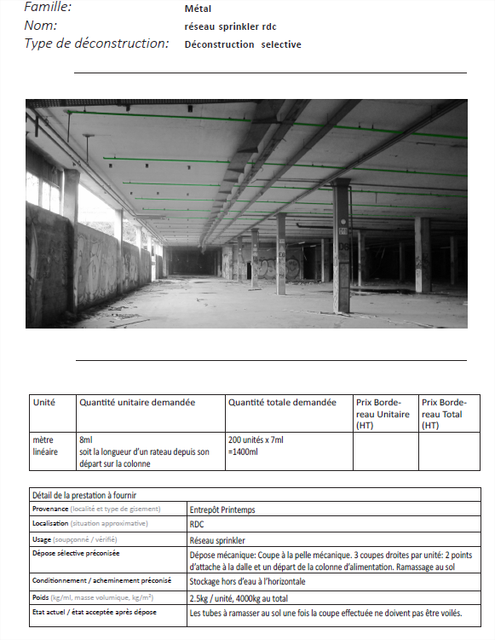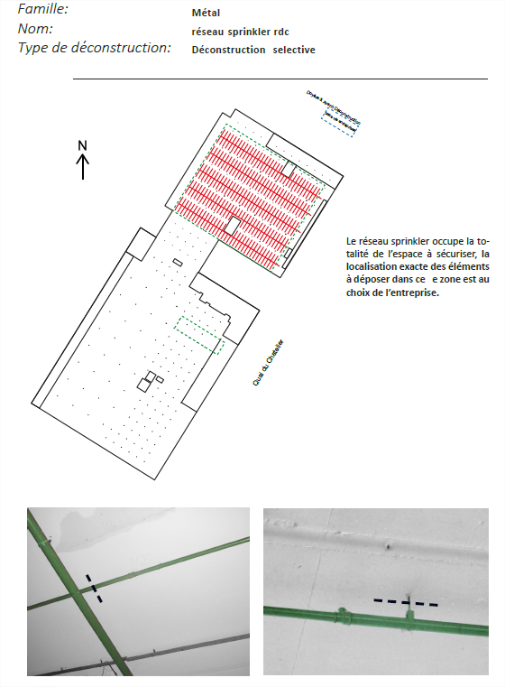

1. Fiche de synthèse DIAGADEME (www.diagademe.fr)

**(Fiche DIAGADEME basée sur le formulaire ci-après, prochainement dans DIAGADEME)**



L’ADEME en bref

L’Agence de l’Environnement et de la Maîtrise de l’Energie (ADEME) participe à la mise en œuvre des politiques publiques dans les domaines de l’environnement, de l’énergie et du développement durable. Afin de leur permettre de progresser dans leur démarche environnementale, l’agence met à disposition des entreprises, des collectivités locales, des pouvoirs publics et du grand public, ses capacités d’expertise et de conseil. Elle aide en outre au financement de projets, de la recherche à la mise en œuvre et ce, dans les domaines suivants : la gestion des déchets, la préservation des sols, l’efficacité énergétique et les énergies renouvelables, la qualité de l’air et la lutte contre le bruit.

L’ADEME est un établissement public sous la tutelle du ministère de l’écologie, du développement durable et de l’énergie et du ministère de l’enseignement supérieur et de la recherche.

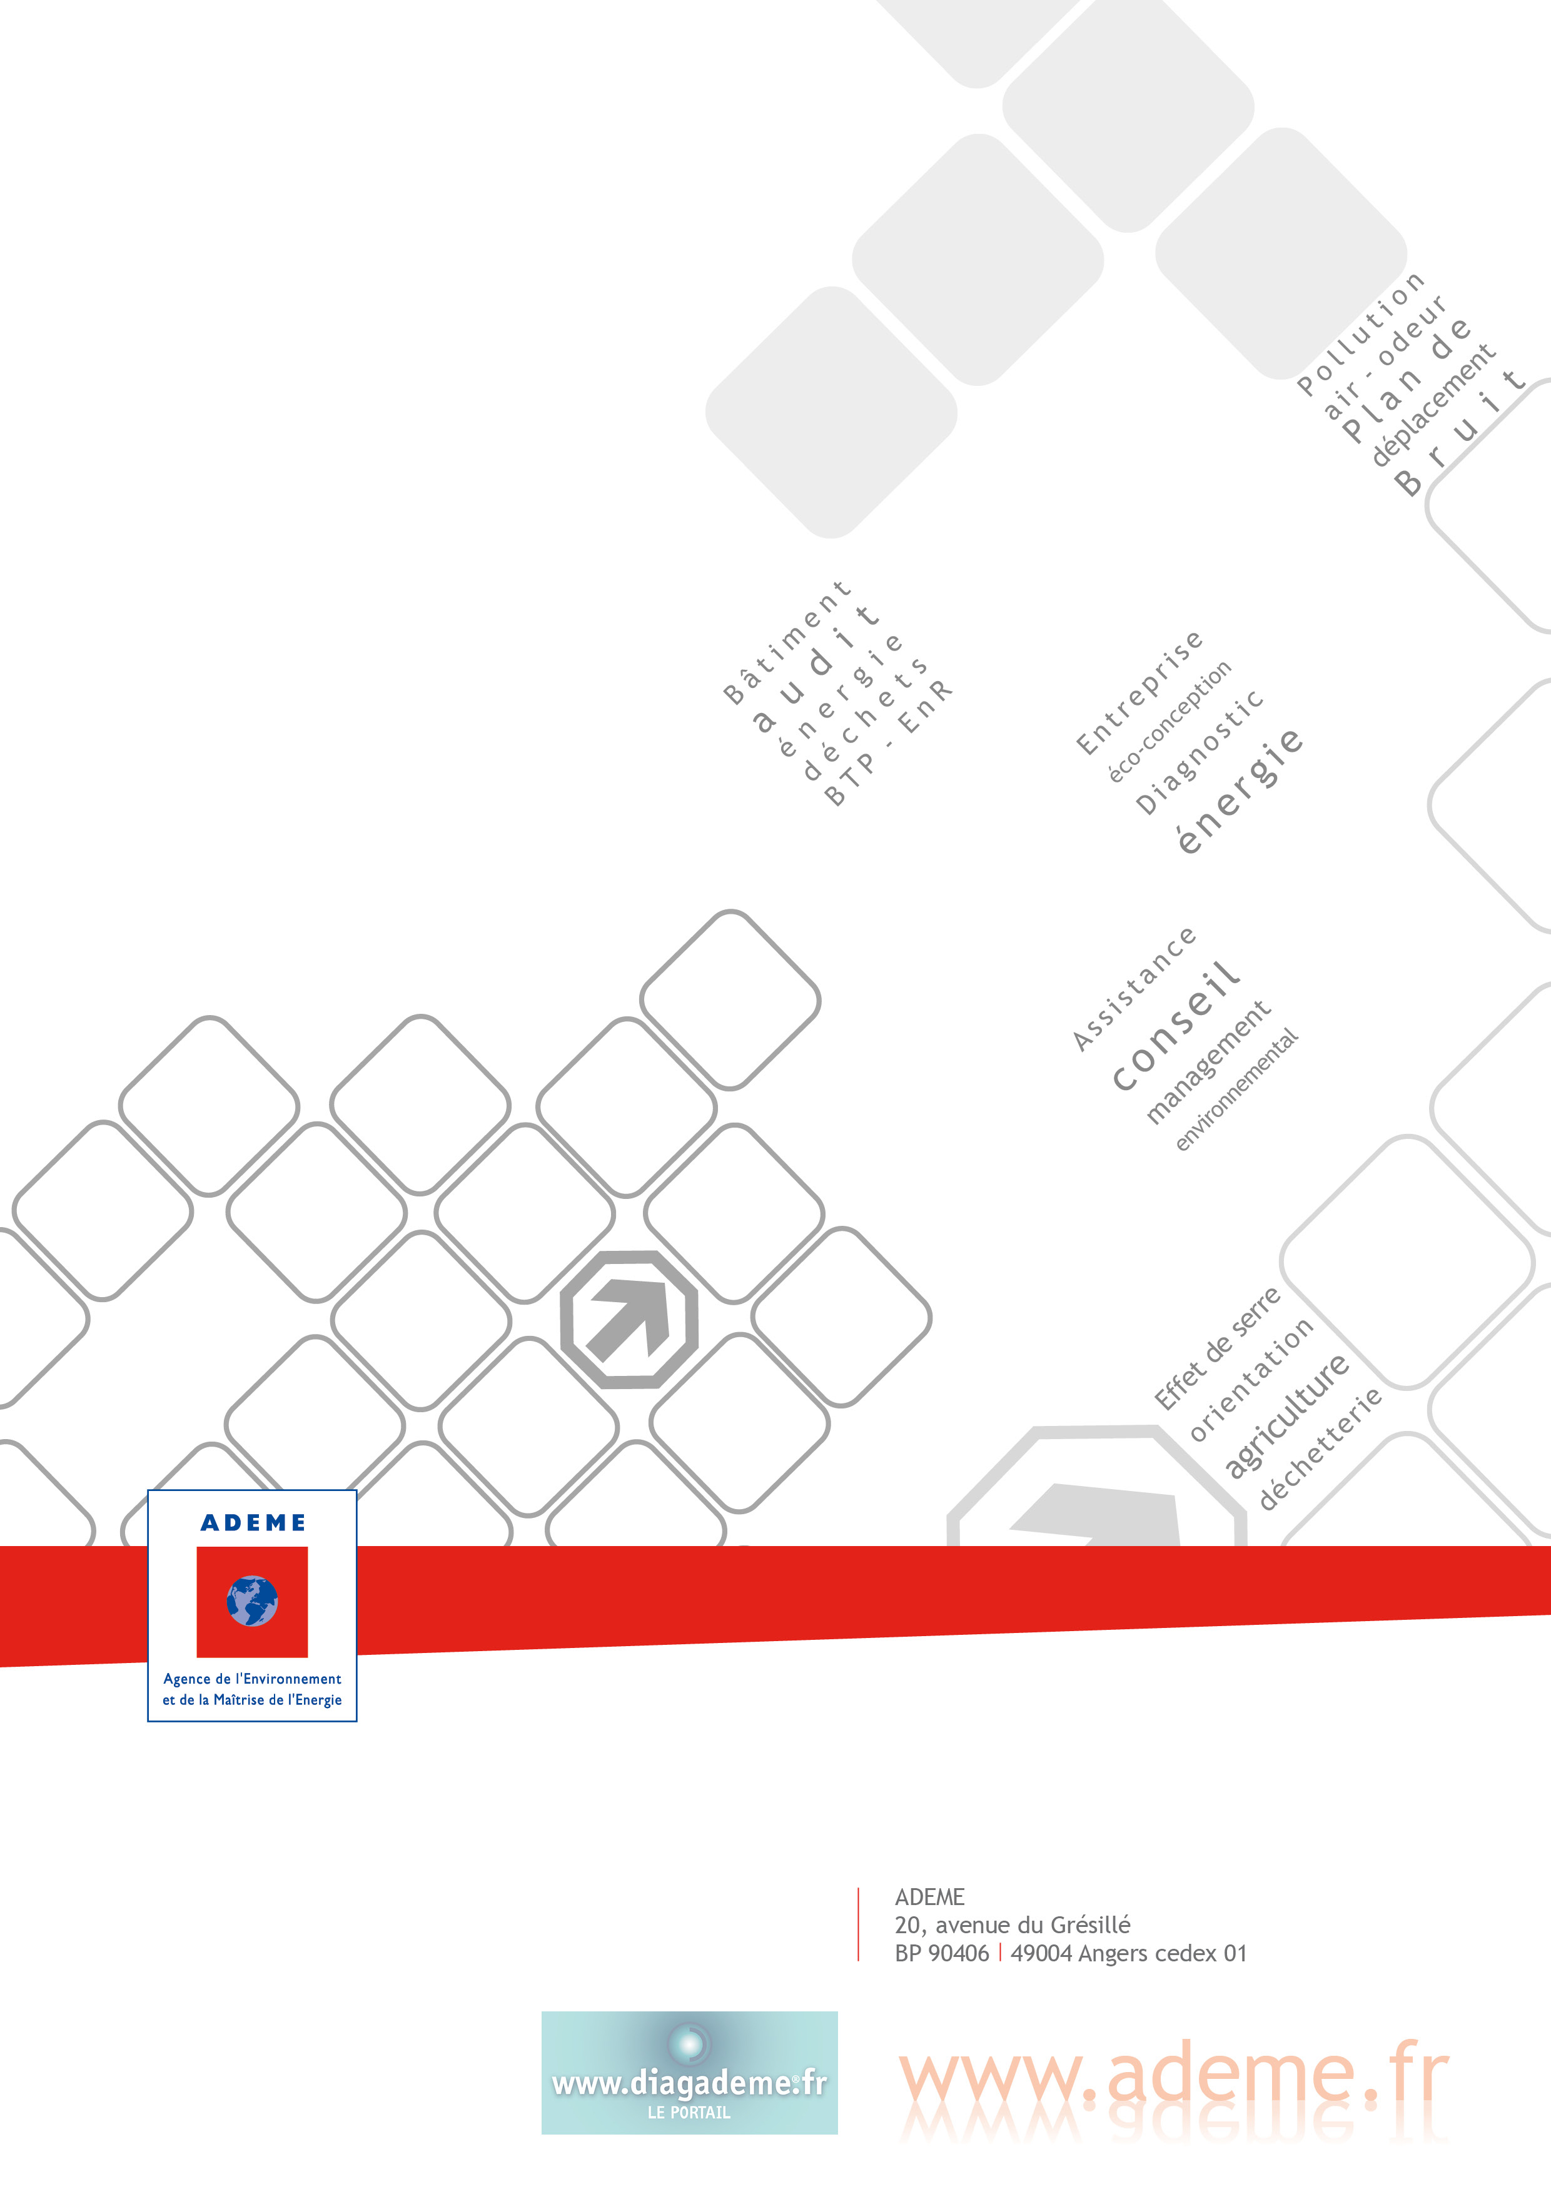

1. Ce critère s’évalue bâtiment par bâtiment et non sur la totalité d’une opération en cas de déconstruction de plusieurs bâtiments.
2. <http://recycleurs-du-btp.fr/> - rubrique Publication : « guide de conception et de fonctionnement des installations de traitement des déchets BTP »
3. Retrait des éléments du second œuvre, c’est-à-dire issus de la partie non constitutive de la structure d’un bâtiment.
4. Trame à reproduire pour chacun des bâtiments de l’opération
5. Utiliser autant que de ligne nécessaire pour les produits multicomposants (ex : béton armé : x m² de dalle = y tonnes de béton et z tonnes de ferraille
6. Volume en place.
7. Insérer autant de ligne « autres » que nécessaire. A préciser obligatoirement dans tous les cas.
8. Multiplier les lignes pour chaque type de matériau / déchet, par exemple si certains bétons sont recourverts de colles amiantés mais pas d’autres, prévoir une ligne pour chacun des 2 types.
9. A préciser si pertinent uniquement.
10. Préciser si le volume est calculé « en place » ou foisonné après dépose / abattage.
11. A préciser si pertinent uniquement.